本科生网上评教操作说明
第一步：校园网主页—学生门户—网上评教或在地址栏中输入 http://my.dlmu.edu.cn/qms(推荐浏览器使用Internet Explorer)
第二步：出现数字校园的统一身份认证界面。用户账号为学生号，首次登陆初始密码为本人身份证号倒数第7位至倒数第2位。如430124198712345678 密码即为 234567。忘记密码或修改密码： 使用校园一卡通自助机，可进行密码重置或修改（个人业务—-统一门户账号—-输入一卡通密码--修改密码，统一门户密码就是评教密码）。
第三步：输入正确用户名和密码后,进入校情综合分析与质量管理系统，点击“本科教学质量评价学生评教”，展现页面如下:
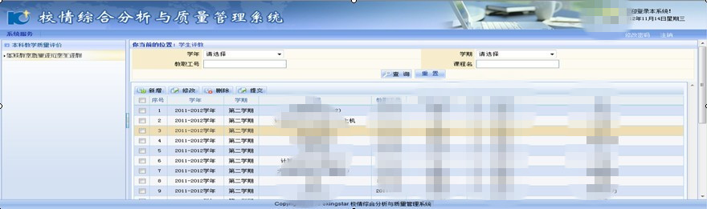
注:如果是新生则没有以往几个学期的评教数据。
1.点击当前页面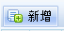按钮展现页面如下:
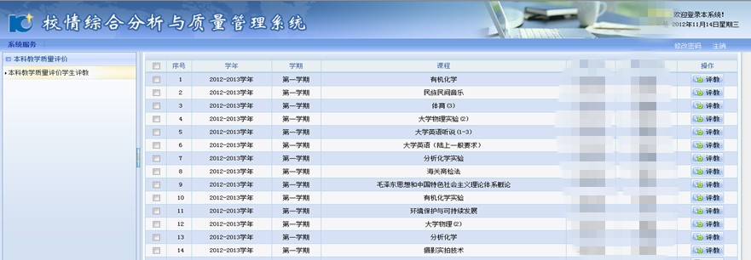
注:页面展现出该学生本学期必须评教的课程信息
2.点击当前页面按钮,对相应教师的授课质量情况进行评教,展现页面如下:
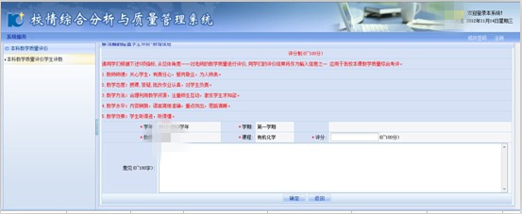
3.输入你对当前老师的评分以及意见,点击当前页面上按钮后，展现页面如下:
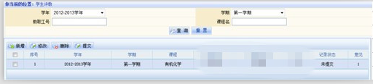
4.勾选这条评教信息，可进行修改操作。
5.勾选这条评教信息,点击“提交”按钮，则完成了对一位老师所授的一门课程的评教。提交后不能再修改。如果漏掉提交环节，则系统识别为评教未完成。
注意事项：
1.学生网上评教的分值为百分制：0-100分；
2.意见栏必填，字数为3-100个字;
3.评教过程操作完后要认真检查一下，看看是否真正完成了网上评教任务：
首先,查看是否有漏评的信息(点击新增按钮查看)。
其次,查看是否有未提交的信息。

质量管理处
2016年5月

